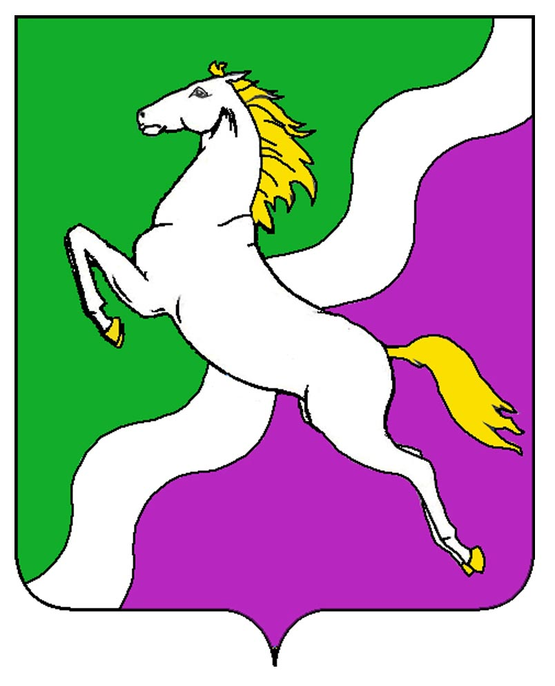

АДМИНИСТРАЦИЯ НОВОЩЕРБИНОВСКОГО СЕЛЬСКОГО
ПОСЕЛЕНИЯ ЩЕРБИНОВСКОГО РАЙОНА

ПОСТАНОВЛЕНИЕ

от 7.10.2024 № 102
станица Новощербиновская

О внесении изменений в постановление администрации
Новощербиновского сельского поселения Щербиновского района
от 27 сентября 2022 г. № 99 «Об утверждении Положения
об оплате труда специалиста по первичному воинскому учету
граждан Новощербиновского сельского поселения
Щербиновского района»

В целях реализации положений статей 130, 134 Трудового кодекса Российской Федерации, в соответствии с решением Совета Новощербиновского сельского поселения Щербиновского района от 26 декабря 2022 г. № 2 «Об утверждении бюджета Новощербиновского сельского поселения Щербиновского района на 2023 год», п о с т а н о в л я ю:
1. Внести изменения в постановление администрации Новощербиновского сельского поселения Щербиновского района от 29 сентября 2022 г. № 99 «Об утверждении Положения об оплате труда специалиста по первичному воинскому учету граждан Новощербиновского сельского поселения Щербиновского района», изложив приложение № 2 к постановлению в новой редакции.
2. Отделу по общим и правовым вопросам администрации Новощербиновского сельского поселения Щербиновского района (Дорошенко):
1) разместить настоящее постановление в информационно-телекоммуникационной сети «Интернет» на официальном сайте администрации
Новощербиновского сельского поселения Щербиновского района (http://admnovosherb.ucoz.ru/);
2) официально опубликовать настоящее постановление в периодическом печатном издании «Информационный бюллетень администрации Новощербиновского сельского поселения Щербиновского района».
3. Контроль за выполнением настоящего постановления оставляю за собой.
7. Постановление вступает в силу на следующий день после его официального опубликования и распространяется на правоотношения, возникшие с 1 октября 2024 года.

Глава Новощербиновского
сельского поселения
Щербиновского района А.А. Мищенко

Приложение
к постановлению администрации
Новощербиновского сельского
поселения Щербиновского района
от 7.10.2024 № 102

«Приложение 2

УТВЕРЖДЕН постановлением администрации Новощербиновского сельского поселения Щербиновского района от 27.09.2022 № 99
(в редакции постановления
администрации Новощербиновского сельского поселения Щербиновского района
от 7.10.2024 № 102)

Размер
должностного оклада специалиста по первичному воинскому учету
граждан Новощербиновского сельского поселения
Щербиновского района

Наименование должности | Размер  должностного оклада  (рублей)
специалист по первичному воинскому учету граждан Новощербиновского  сельского поселения Щербиновского района | 3 222
»
Глава Новощербиновского
сельского поселения
Щербиновского района А.А. Мищенко

